ESTUDO TÉCNICO PRELIMINAR

Processo Administrativo nº 93/2025

AQUISIÇÃO DE MÓVEIS DESTINADOS A ATENDER ÀS NECESSIDADES DE DIVERSOS SETORES DA ADMINISTRAÇÃO PÚBLICA MUNICIPAL DE INÚBIA PAULISTA

Inúbia Paulista, 04 de agosto de 2025
ESTUDO TÉCNICO PRELIMINAR DA CONTRATAÇÃO

INTRODUÇÃO

O presente documento caracteriza a primeira etapa da fase de planejamento e apresenta os devidos estudos para a contratação de solução que atenderá à necessidade abaixo especificada.

O objetivo principal é estudar detalhadamente a necessidade e identificar no mercado a melhor solução para supri-la, em observância às normas vigentes e aos princípios que regem a Administração Pública.

INFORMAÇÕES BÁSICAS
PROCESSO ADMINISTRATIVO Nº 93/2025
OBJETO; “AQUISIÇÃO DE MÓVEIS DESTINADOS A ATENDER ÀS NECESSIDADES DE DIVERSOS SETORES DA ADMINISTRAÇÃO PÚBLICA MUNICIPAL DE INÚBIA PAULISTA.”

- DESCRIÇÃO DA NECESSIDADE
(inciso I do § 1° do art. 18 da Lei 14.133/2021)

A presente aquisição de móveis destina-se a suprir as necessidades dos diversos setores da Administração Pública Municipal de Inúbia Paulista, tendo em vista a necessidade de recomposição, substituição e ampliação do mobiliário atualmente disponível.
- Continuidade dos Serviços Públicos: A Administração Pública deve garantir que os serviços essenciais não sejam interrompidos. A aquisição de materiais permanentes, como mobiliário, é crucial para manter a operação contínua dos departamentos.
- Substituição de Materiais Desgastados: Muitos estão desgastados ou obsoletos, não atendendo mais às necessidades dos servidores e usuários. A substituição desses itens é essencial para manter um ambiente de trabalho eficiente e adequado.
- Modernização e Organização: A aquisição de novos materiais permite modernizar e organizar os espaços, melhorando a qualidade do atendimento à população e criando um ambiente de trabalho mais produtivo para os funcionários.
- Ambiente Acolhedor: essencial para criar um ambiente acolhedor e funcional, onde toda a população atendida pelos departamentos do município, possam se sentir confortáveis durante as consultas, atividades, aulas, projetos e afins.
- Apoio às Famílias: Espaços bem mobiliados facilitam a participação das famílias nas atividades, promovendo o envolvimento no processo de cuidado, tratamento, ou qualquer esfera de atendimento aos munícipes.
A aquisição de móveis para os diversos departamentos do município revela uma necessidade premente, sustentada por fatores que envolvem a eficiência administrativa, a qualidade dos serviços prestados e a segurança e bem-estar dos servidores públicos e munícipes. Nesse contexto, investir na renovação e na ampliação dos itens deste objeto é uma medida que impacta diretamente a funcionalidade das atividades desenvolvidas nos setores, além de refletir positivamente no atendimento à população.

  - Motivação/Justificativa
A motivação da presente aquisição está fundamentada nos seguintes aspectos principais:
- Reposição de mobiliário em condições precárias ou obsoletas;
- Ampliação do quantitativo de móveis para atender setores em expansão;
- Melhoria das condições de trabalho dos servidores e da qualidade do atendimento prestado à população.

- PREVISÃO NO PLANO DE CONTRATAÇÕES ANUAL
(inciso II do § 1° do art. 18 da Lei 14.133/21)

Há previsão no Plano Anual elaborado pelo município, regulamentado e publicado no Portal Nacional de Contratações Públicas: https://pncp.gov.br/app/pca/44919611000103/2025

- REQUISITOS DA CONTRATAÇÃO
(inciso III do § 1° do art. 18 da Lei 14.133/2021)

- As entregas ocorrerão conforme as especificações e condições estabelecidas no Termo de referência com mais detalhes, correndo por conta da empresa proponente todas as despesas pertinentes, tais como embalagens, seguro, transporte, tributos, encargos trabalhistas e previdenciários e a entrega deverá ocorrer sem prejuízo dos serviços normais desta Prefeitura.

- Proceder a entrega das mercadorias nas especificações e quantidades acordadas, de acordo com o estabelecido pelo Setor solicitante.

- Os produtos/serviços deverão guardar perfeita compatibilidade com as especificações, quantidades e condições especificadas no objeto deste edital e seus anexos.

- Para a verificação do atendimento aos padrões de qualidade será necessária a apresentação de catálogos/ fichas técnicas.

- Qualidade e Conformidade: Garantir que todos os produtos atendam às especificações técnicas e regulamentações vigentes, incluindo normas de segurança e qualidade, conforme INMETRO.

- Documentação: Fornecer toda a documentação necessária, como notas fiscais, certificados de garantia e laudos técnicos, quando aplicável.

- Assistência Técnica: Oferecer assistência técnica e suporte após a entrega, conforme as condições acordadas.

- Montagem e instalação: nos itens que houver necessidade de montagem e instalação, a empresa contratada deve se responsabilizar por tal serviço sem nenhum custo a mais para o município.

- ESTIMATIVA DAS QUANTIDADES
(inciso IV do § 1° do art. 18 da Lei 14.133/21).

Item | Descrição | Unidade | Total
01 | Armário de Aço PA50 :  02 Portas de Abrir e Fechadura em “CHAPA 26”, com 04 prateleiras mais a base.  Altura: 1,93 cm  Largura: 0,90 cm  Profundidade: 0,40 cm  Foto de referencia  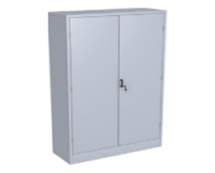 | UN | 19
02 | Cadeira Giratória Diretor :  Com relax no tecido preto com braço regulável  Foto de referência:  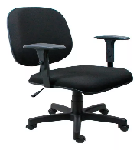 | UN | 28
03 | Cadeira Poltrona Plástica Preta :  Cor: Preto(a)  Marca: Altogiro  Capacidade: 182 kg  Dimensões: Altura 77,0 cm x Largura 54,0 x Produndidade 45,0 cm  Altura até o Assento: 44cm  Com excelente acabamento, a cadeira passa por rigorosos testes de qualidade e segurança para receber o certificado do INMETRO  Inmetro: Possui Inmetro  Projetada e fabricada conforme norma NBR 14.776/2013  Foto de referência:  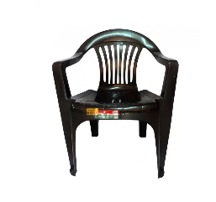 | UN | 50
04 | Cadeira fixa estofada :  Estofada na cor azul sem braços, montada sobre armação tubolar de aço com quatro pés. assento e encosto em espuma injetada sendo o encosto fixo na armação. dimensões aproximadas: largura do assento: 460mm. profundidade do assento: 440mm. altura do encosto: 410mm. largura do encosto: 410 mm ( medida no ponto mais saliente do apoio lombar) estofamentos em espuma de poliuretano flexivel, injetado moldado anatomicamente,sem deformações,com espessura minima de 40mm para assento e 40mm encosto. densidade controlada de 62kg/m3 para assento de 60kg/m3 para o encosto sendo admitida variação para mais ou para menos de 10%.  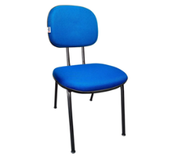  Foto de referência: | UN | 30
05 | Mesa Asa - Delta:  160cm (C) X 60cm (L) X 120cm (C) X 60cm (L) X 74cm (H),  Cor cinza  Fabricado em MDF de espessura 25mm  Com 02 gavetas com chave  Foto de referência:  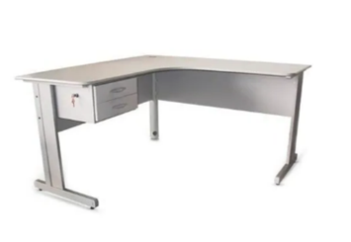 | UN | 14
06 | Mesa Secretaria Maxxi 120x60 cm Cinza 2 Gavetas com chave:  Dimensões do produto:  Altura: 75 cm | Largura: 121 cm | Profundidade: 61 cm  Peso: 20 kg  Cor cinza  2 Gavetas com chave  Foto de referência:  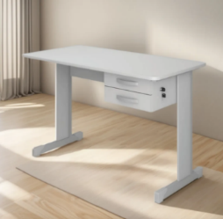 | UN | 12
07 | Mesa para cozinha 6 lugares, fabricada em aço e tampo em granito.  Cores: Branco ou Craqueado cinza.  Medidas: Comprimento 1,50m / Largura 0,80m / Altura 0,78m  Foto de referência:  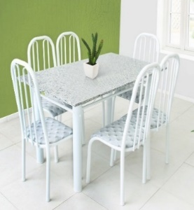 | UN | 01
08 | Gabinete Para Pia 2 Metros balcão:  100% MDF com Puxador em Alumínio inteiro chapa de 15mm. Dobradiças metálicas de 26mmBalcão c/ puxador em ALUMÍNIO.  Corrediças metálicas.  Altura: 88,5 cm ajustável até 92cm.  Largura: 195,5 cm. Profundidade: 53 cm.  Pés com regulagem de altura  Puxadores em alumínio  Foto de referência  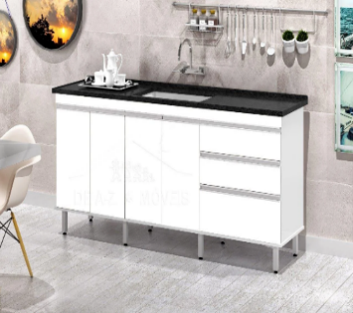 | UN | 01
09 | Cadeira tipo longarina com base fixa:  Base fixa em formato de "Y" em aço cromado com quatro sapatas;  Encosto com estrutura em aço perfurado;  Assento com estrutura em aço perfurado;  Braço em aço cromado com formato anatômico;  Dimensões: 230cmx62cmx74cm;  Encosto com 50cm de largura x 43cm de altura;  Cada assento com 40cm de profundidade x 50cm de largura;  Altura do assento ao chão: 35cm;  Espessura do assento/encosto: 1.2mm;  Espessura dos braços/pernas: 1.2mm;  Espessura da base da longarina: 1.8mm  Peso máximo recomendado: 150kg por assento.  Foto de referência  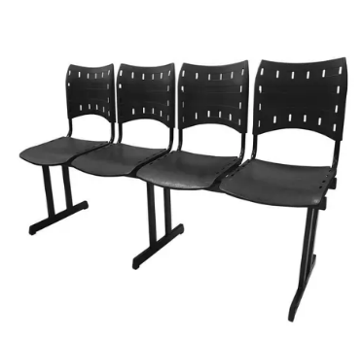 | UN | 20
10 | Mesa Escrivaninha  MDF/AÇO de 120cm x 74cm x 45cm Preto  Foto de referência  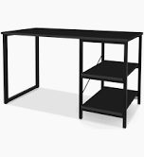 | UN | 01
11 | Cadeira/ Especificações:  Tipo de Revestimento: J Serrano;  Malha: 100% Polipropileno;  Composição Química: Polímero termoplástico, derivado do propeno ou propileno;  Assento: Espuma Injetada de Poliuretano;  Largura 46 cm X Espessura 5 cm X Profundidade 42 cm;  Encosto: Espuma Injetada de Poliuretano;  Largura 40 cm X Espessura 5 cm X Altura 37 cm;  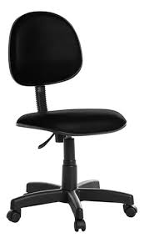  Foto de referência | UN | 04
12 | Conjunto de mesa com 4 cadeiras de plástico bistrô - 182 kg:  Materiais: Plástico  Tipo de mesa: Centro  Tipos de bancos: Cadeiras  Requer montagem: Não  Quantidade de peças: 5  Altura da mesa: 70 cm  Largura da mesa: 70 cm  Comprimento da mesa: 70 cm  Altura das cadeiras: 86 cm  Largura das cadeiras: 43 cm  Profunidade das cadeiras: 43 cm  Especificações:  Contém 1 mesa e 4 cadeiras de plástico bistrô  Suporta até 182 kg  Ideal para lanchonete, locação, salão de festa, igreja  Excelente acabamento e design  Uso interno e externo  Cor: Branco  Foto de referencia:  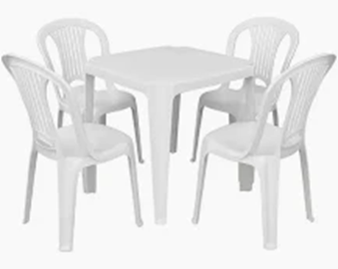 | UN | 200
13 | Mesa Plástico Redonda:  Estrutura em polipropileno  Formato redondo  Garantia de 01 Ano  Dobrável Não  Largura 110 cm  Altura 72 cm  Cor branco  Peso 5kg  Foto de referencia:  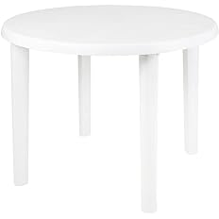 | UN | 20
14 | Painel para Tv até 50 Polegadas com 1 Prateleira:  Cor ‎Amadeirado  Tipo de material Madeira  Dimensões da embalagem 131,7 x 47,2 x 6,4 cm  Foto de referencia:  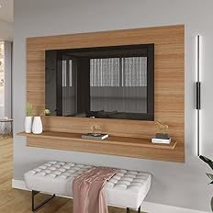 | UN | 01

- LEVANTAMENTO DE MERCADO
(inciso V do § 1° do art. 18 da Lei 14.133/2021)

Diante das necessidades apontadas neste estudo, o atendimento à solução exige a contratação de empresa especializada cujo ramo de atividade seja compatível com o objeto pretendido.
Logo, a aquisição do objeto do presente Estudo Técnico Preliminar se constitui, no atual cenário, em objeto de frequente aquisição por órgãos públicos em todas as suas esferas.

- ESTIMATIVA DO PREÇO DA CONTRATAÇÃO
(inciso VI do § 1° da Lei 14.133/21)

A contratação indicada possui estimativa de R$ 150.000,00 (cento e cinquenta mil reais), baseado em pesquisas de preços.

- DESCRIÇÃO DA SOLUÇÃO COMO UM TODO
(inciso VII do § 1° do art. 18 da Lei 14.133/21 e art. 7°, inciso IV da IN 40/2020).

A solução para atender às necessidades de diversos setores da Administração Pública Municipal de Inúbia Paulista consiste na aquisição, por meio de processo licitatório, de móveis novos, padronizados e de primeiro uso, visando substituir mobiliário obsoleto, ampliar a disponibilidade para setores em expansão, garantir melhores condições de trabalho aos servidores e assegurar ambientes funcionais e organizados para a prestação de serviços públicos de qualidade à população, observando-se os princípios da economicidade, eficiência e isonomia previstos na Lei nº 14.133/2021.

- JUSTIFICATIVA PARA PARCELAMENTO
(inciso VIII do § 1° do art. 18 da Lei 14.133/21 e art. 7°, inciso VII da IN 40/2020).

Em regra, conforme disposições estabelecidas na alínea b, inciso V, do art. 40 da Lei n.º 14.133/21, o planejamento da compra deverá atender, entre outros, ao princípio do parcelamento, quando for tecnicamente viável e economicamente vantajoso, com vistas ao melhor aproveitamento dos recursos disponíveis no mercado e à ampliação da competitividade sem perda da economia de escala.
Considerando as especificidades do presente objeto a demanda será parcelada, pois os materiais deverão ser entregues conforme a demanda, dessa forma o objeto será entregue parcelado de acordo com a necessidade do Município de Inúbia Paulista.

- DEMONSTRATIVO DOS RESULTADOS PRETENDIDOS
(inciso IX do § 1° do art. 18 da Lei 14.133/21)
Com a aquisição de móveis destinados aos diversos setores da Administração Pública Municipal de Inúbia Paulista, pretende-se alcançar os seguintes resultados:

TIPO
(X) Ganho de Produtividade
(X) Redução de esforço
( ) Redução de custo

( ) Redução de uso de recursos
( ) Melhoria de controle
( X) Redução de Riscos
( ) Cumprimento de determinação administrativa
(X) Melhoria/adequação nas instalações físicas

- Assegurar a substituição de mobiliário desgastado e inadequado, promovendo melhores condições de ergonomia e segurança aos servidores;
- Ampliar e padronizar a infraestrutura física dos órgãos municipais, garantindo ambientes organizados, funcionais e acessíveis;
- Otimizar a produtividade administrativa por meio de espaços de trabalho adequados e compatíveis com o uso institucional contínuo;
- Melhorar a qualidade do atendimento ao cidadão, proporcionando conforto, eficiência e profissionalismo nos ambientes públicos.

- PROVIDÊNCIAS PRÉVIAS AO CONTRATO
(inciso X do § 1° do art. 18 da Lei 14.133/21).

Não se verifica a necessidade de providências específicas a serem adotadas pela Administração previamente à celebração do contrato, nem quanto à capacitação de servidores ou de empregados para fiscalização e gestão contratual ou adequação do ambiente da organização.

TIPO
( ) Necessidade de capacitação de gestores e fiscais da contratação
( ) Instalação elétrica
( ) Instalação lógica
( ) Adaptação do ambiente
( ) Obtenção de licença
( ) Outro
( x) Não se aplica

11-CONTRATAÇÕES CORRELATAS/INTERDEPENDENTES (inciso XI do § 1° do art. 18 da Lei 14.133/21).

Não se aplica.

12- IMPACTOS AMBIENTAIS (inciso XII do § 1° do art. 18 da Lei 14.133/21)
• Consumo de recursos naturais: uso de madeira, MDF/MDP e metais na fabricação dos móveis.
• Emissão de poluentes: produtos químicos como colas, tintas e vernizes durante a produção.
• Geração de resíduos sólidos: embalagens e móveis obsoletos.
• Transporte e logística: consumo de energia e combustíveis no deslocamento dos móveis.
• Mitigação ambiental: priorização de materiais certificados e de baixa emissão de COV, uso de embalagens recicláveis/reutilizáveis e destinação ambientalmente adequada dos móveis substituídos.

13 – VIABILIDADE DA CONTRATAÇÃO
(inciso XIII do § 1° do art. 18 da Lei 14.133/21)

Com base na justificativa e nas especificações técnicas constantes neste Estudo Técnico Preliminar e seus anexos, e na existência de planejamento orçamentário para subsidiar esta contratação, declaramos que a melhor alternativa para solucionar a demanda é a AQUISIÇÃO DE MÓVEIS DESTINADOS A ATENDER ÀS NECESSIDADES DE DIVERSOS SETORES DA ADMINISTRAÇÃO PÚBLICA MUNICIPAL DE INÚBIA PAULISTA.

RESPONSÁVEIS

INTEGRANTE REQUISITANTE
Silvio de Araújo Lima
Responsável pela Elaboração do ETP

Inúbia Paulista, 04 de agosto de 2025

